**Игра-головоломка для детей подготовительной группы «Деревянный дом».**

Игра посвящена жизни и творчеству С.А. Есенина, памятным событиям и датам, связанным с именем поэта. В ходе игры дети решают различные головоломки и постепенно разгадывают адрес усадьбы родителей С.А.Есенина, таким образом выясняют, какому дому поэт посвятил стихотворение «Эта улица мне знакома, и знаком этот низенький дом. Проводов голубая солома опрокинулась над окном…Мир тебе - полевая солома, мир тебе - деревянный дом!».

Задание 1.

Отгадайте слова, связанные с жизнью и творчеством С.А. Есенина, зашифрованные в ребусах. Из каждого ответа возьмите только указанные буквы и составьте название области, в которой находится искомый дом.

“

Буква из ответа: 2

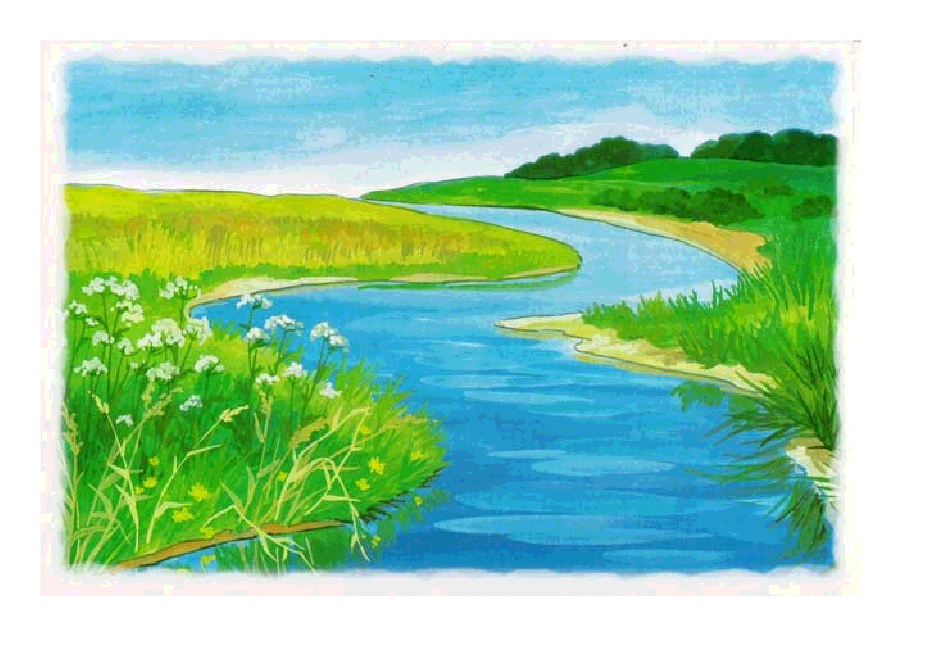

Буква из ответа: 1, 4



,,



5

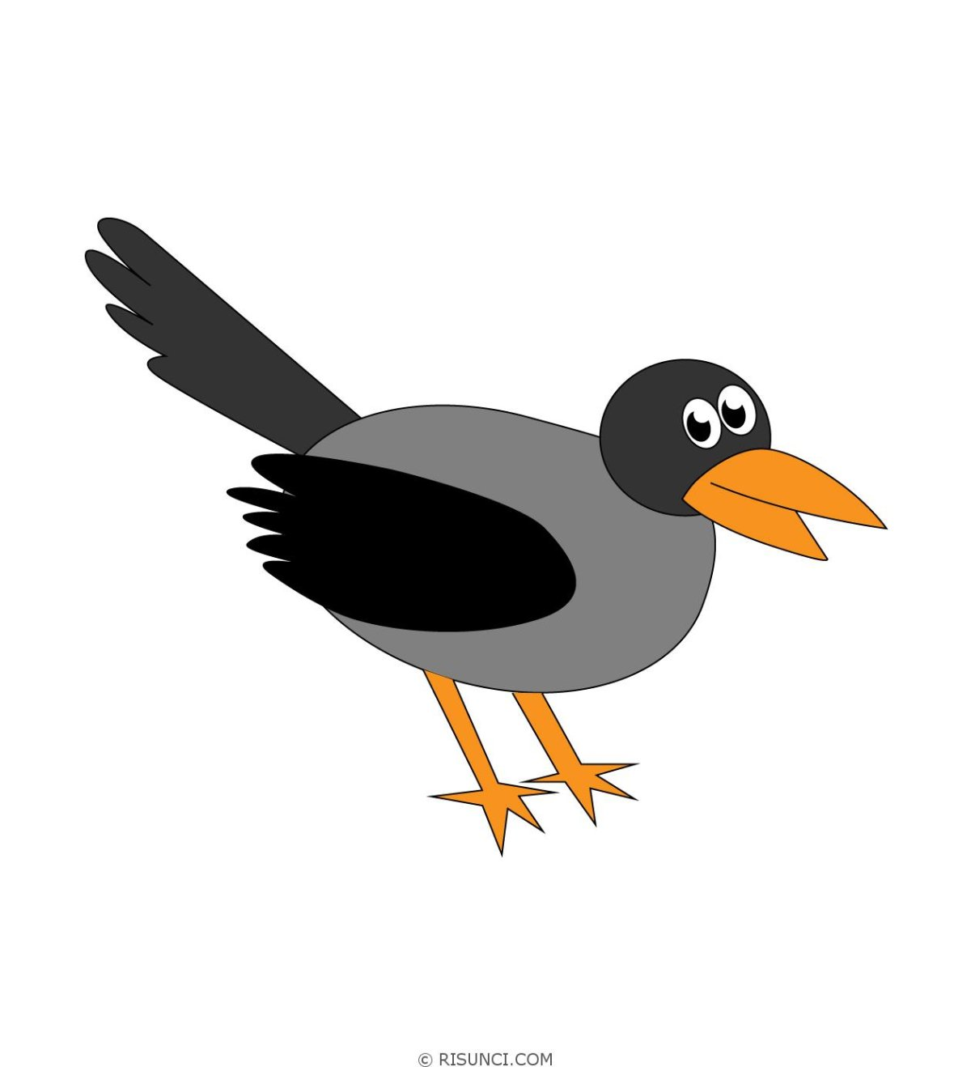



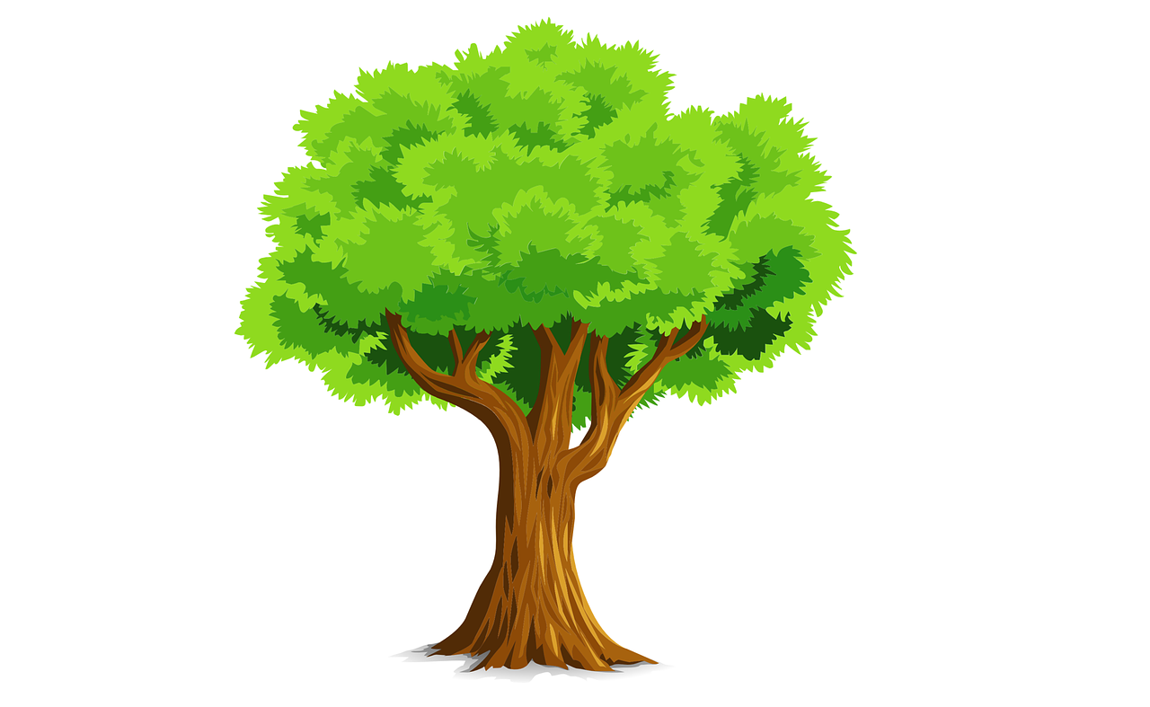

…

,

Буква из ответа: 7

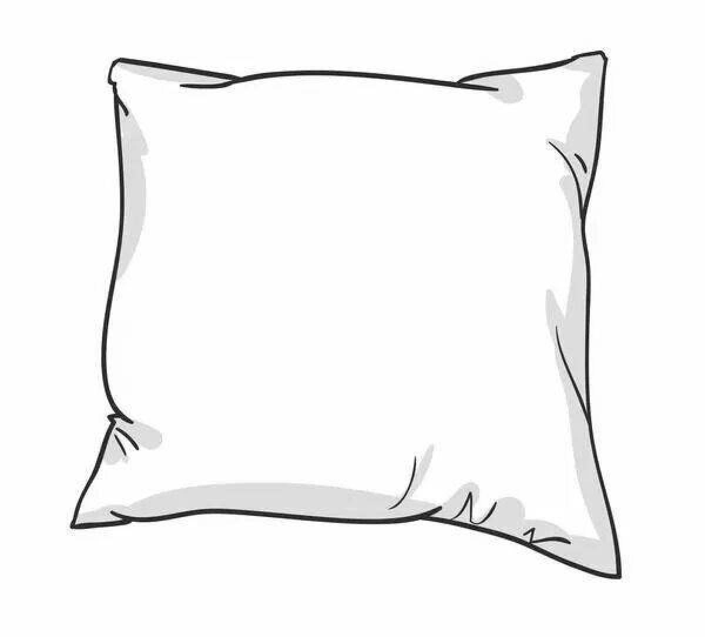

,,,,

“



Буква из ответа: 10 – две буквы



Р

Р

Р

Р

Р

Р

Р

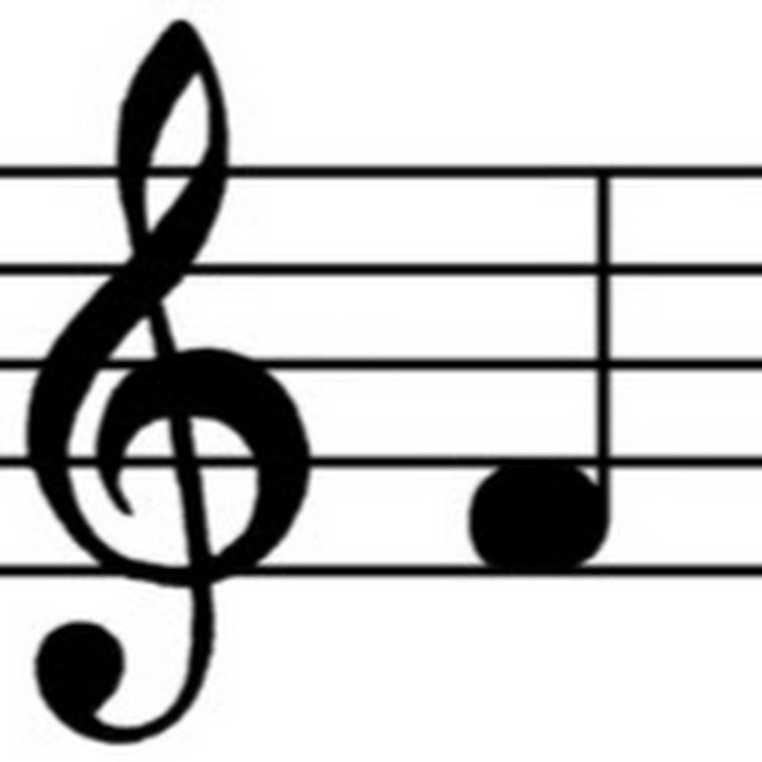

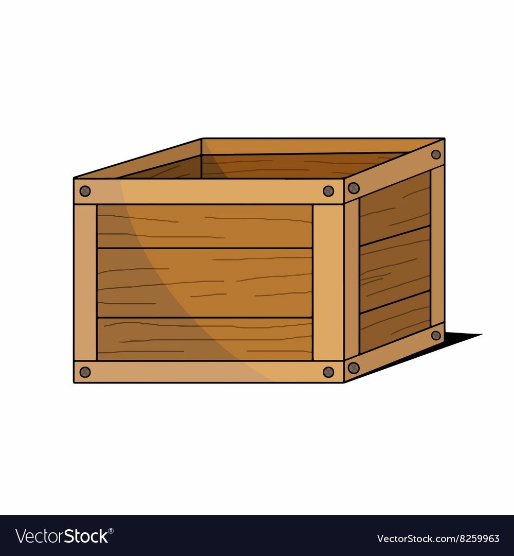

3,1

Буква из ответа: 1, 5, 8



,,



‘

Г=Ц

Ответы:

1. ОКА (С. Есенин родился на правом холмистом берегу реки Оки).
2. СКАЗКА (С. Есенин вырос на руках у бабушки Натальи Евтихиевны которая знала много народных сказок и приданий. В 1915 году в знак благодарности поэт создает очень трогательное стихотворение «Бабушкины сказки»).
3. ДЕДУШКА (Воспитанием С. Есенина занимался дедушка по материнской линии Федор Андреевич Титов. Именно он, являясь умным и зажиточным человеком, любящим книги, приучил еще совсем юного Сережу любить природу и литературу).
4. ТИПОГРАФИЯ (В 1912 году С. Есенин переехал в Москву, где сначала служил в мясной лавке у своего отца, а позже – в издательстве и типографии).
5. РАДУНИЦА (Первое собрание сочинений С.А. Есенина вышедшее в 1916 году).

Из букв К, А, Р, Н, А, Я, Я, С и З складываем слово «Рязанская». Это и есть название области.

Задание 2.

Реши головоломку, убрав излюбленные деревья поэта. Слова читаются и по горизонтали, и по вертикали; слева направо и справа налево; могут изгибаться под прямым углом. Из оставшихся букв сложи слово, которое будет обозначать район, где находится «Деревянный дом». Одинаковые буквы зачеркни – они не пригодятся.

|  |  |  |  |  |
| --- | --- | --- | --- | --- |
| Ч | Е | Р | Н | К |
| Ё | Р | А | Ё | Л |
| М | У | Х | О | Н |
| А | Н | И | Г | А |
| Ы | И | Л | И | П |
| Г | Б | Й | Е | Б |
| Р | Я | Ё | Р | К |
| С | А | З | В | Б |

Ответ:

Зачеркнув излюбленные деревья поэта (РЯБИНА, ЛИПА, БЕРЁЗА, ЧЕРЁМУХА, КЛЁН), мы получаем следующие буквы: Р, О, Н, И, Г, Ы, Г, Й, К, С, В, Б. Вычеркнув одинаковые буквы (Г и Г), мы составляем название района – Рыбновский.

Задание 3.

Название сельского поселения, где находится «низенький дом» зашифровано в головоломке, в которой перечислены основные направления лирики С. Есенина. Соотнесите цифру по вертикали с номером буквы по гоизонтали.

1. Природа
2. Родина
3. Деревня
4. Жизнь
5. Фольклор
6. Животные
7. Любовь
8. Смерть
9. Бунт

Ключ к решению головоломки:

|  |  |  |  |  |  |  |  |  |  |  |
| --- | --- | --- | --- | --- | --- | --- | --- | --- | --- | --- |
| [5;5] | [9;2] | [4;3] | [7;6] | [8;2] | [1;3] | [6;6] | [8;1] | [5;5] | [2;2] | [3;4] |
|  |  |  |  |  |  |  |  |  |  |  |

Ответ:

|  |  |  |  |  |  |  |  |  |  |  |
| --- | --- | --- | --- | --- | --- | --- | --- | --- | --- | --- |
| [5;5] | [9;2] | [4;3] | [7;6] | [8;2] | [1;3] | [6;6] | [8;1] | [5;5] | [2;2] | [3;4] |
| К | У | З | Ь | М | И | Н | С | К | О | Е |

Получается Кузьминское сельское поселение.

Задание 4.

Название села зашифровано в головоломке, где представлены фигуры из любимой игры поэта. Цифра соответствует номеру буквы в названии фигуры.

|  |  |
| --- | --- |
| Фигура | Порядковые номера букв |
| Gorodki-kolenval.jpg | 1, 2, 5 |
| Gorodki-strela.jpg | 1, 2, 6 |
| Gorodki-pulemet.jpg | 8, 7 |
| Gorodki-tir.jpg | 2 |
| Gorodki-pulemet.jpg | 8, 9 |
| Gorodki-vilka.jpg | 1 |
| 1200px-Gorodki-pismo.jpg | 6 |

Ответ:

Поэт был заводилой во многих играх, любил городки, лапту, крокет, котёл. Сестра Екатерина рассказывала: «Сергей ехал по Москве на извозчике, увидел игру в городки – остановился и играл. А друзья? Друзья могли подождать». В задании представлены следующие фигуры из игры городки: КОЛЕНВАЛ, СТРЕЛА, ПУЛЕМЕТНОЕ ГНЕЗДО, ТИР, ПУЛЕМЕТНОЕ ГНЕЗДО, ВИЛКА, ПИСЬМО. Сложив буквы как указано в задании, мы получаем село Константиново.

Задание 5.

Чтобы отгадать номер дома, дозаполните таблицу (года событий), из цифр составьте трехзначное число – это и будет номер дома.

|  |  |  |  |
| --- | --- | --- | --- |
| Год | Событие | Номер цифры в году | Цифра |
|  | Родился С.А. Есенин | 1 |  |
|  | Открытие памятника поэту в г. Рязани на Трубежной набережной | 3 |  |
|  | С.А. Есенина отдают на обучение в Константиновское земское училище | 4 |  |

Ответ:

1895 - год рождения поэта.

1975 - открытие памятника приурочено к 80-летию со дня рождения поэта.

1904 – будущий поэт начал обучение в школе.

Получаем номер дома 174.

Задание 6

Выбери одно верное событие из жизни и творчества поэта. Правильный вариант будет соответствовать литере в номере дома.

|  |  |
| --- | --- |
| Буква | Событие |
| А | Любимым писателем С.А. Есенина на всю жизнь стал А.С. Пушкин |
| Б | Родители хотели, чтобы Сергей Есенин стал врачом |
| В | Стихотворение «Собаке Качалова» посвящено собаке породы доберман |
| Г | В семье С.А. Есенина было трое детей |

Ответ:

А – не верно. Любимым писателем С.А. Есенина был Николай Васильевич Гоголь.

Б – не верно. Родители хотели, чтобы их сын в будущем стал сельским учителем, поэтому в 14 лет отправили его учиться в Спас-Клепики в учительскую школу.

В – верно. Стихотворение «Дай, Джим, на счастье лапу мне» обращено к собаке породы доберман.

Г – не верно. У Сергея Есенина было две сестры и один брат, всего четверо детей.

Выполнив все задания, мы получаем полный адрес усадьбы родителей С.А. Есенина: Рязанская область, Рыбновский район, Кузьминское сельское поселение, село Константиново, дом 174В.

Задание 6* (по желанию).

Вместе с родителями посетить музей-заповедник С.А. Есенина и сфотографироваться у «Деревянного дома».